Из него плетут весенние венки, Это самый первый цветок,
а когда он отцветает - разлетается появляющийся из- под снега.
на все стороны света. (Подснежник)
(Одуванчик)

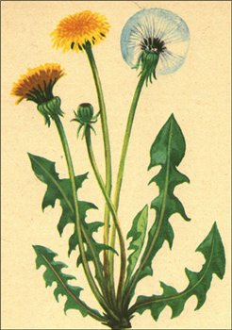

Какие насекомые появляются весной первыми? Почему?
Первой просыпается крапивница — яркая, пёстрая бабочка. Обычно гусеницы окукливаются осенью, куколка зимует, а весной из неё появляется бабочка. Бабочка- крапивница из куколки появляется осенью. Она зимует в любой щели, в трещине коры. Поэтому, когда пригреет солнышко, она вылетает первой!
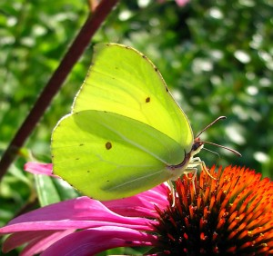

Позднее, дней через десять после крапивницы, просыпается лимонница.
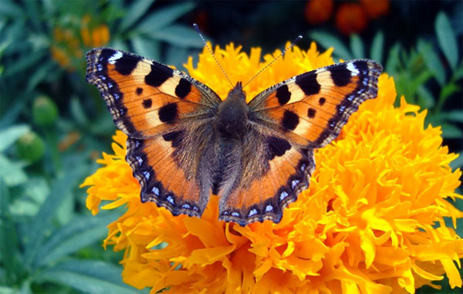

После бабочек появляются муравьи и шмели. Муравьи не выходят на поверхность, пока температура воздуха не прогреется до 22 градусов. Поэтому по ним можно определять окончательным приход тепла.

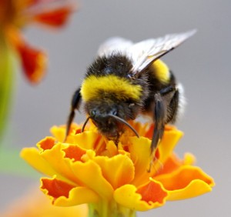
Когда зацветают ивы, то шмели обязательно окажутся на их серёжках. Цветущие ивы дают богатую дань сладкого нектара, столь необходимого насекомым именно в это время, когда на лугах и лесных полянах не запестрели цветы.
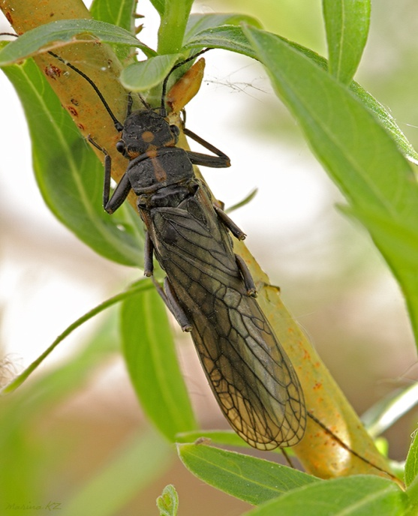
С первыми весенними деньками у воды появляются веснянки. Это насекомое откладывает личинки в воду. На берегу обитают уже взрослые особи.

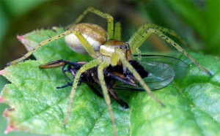

Пауки-бродяги появляются ранней весной и начинают свою охоту за пробудившимися от сна насекомыми.
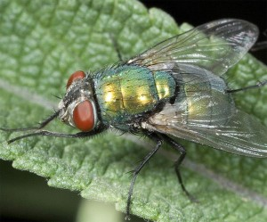

Зеленовато-синие гренландские мухи

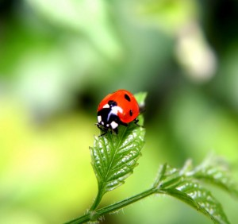

Божьи коровки

Все эти насекомые зимуют во взрослом состоянии.
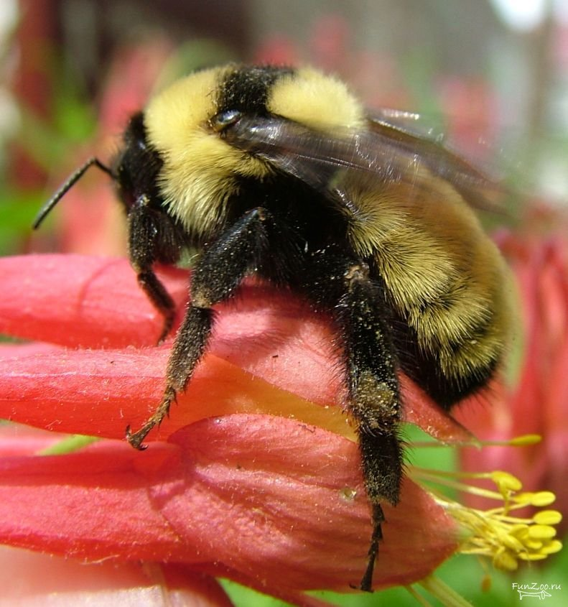
Почему к весеннему шмелю нужно относиться особенно бережно? Зимуют у шмелей только самки, дающие потомство.
Там, где есть шмели, растёт красный клевер. Никто из насекомых не способен помочь клеверу с опылением, кроме трудяг шмелей.

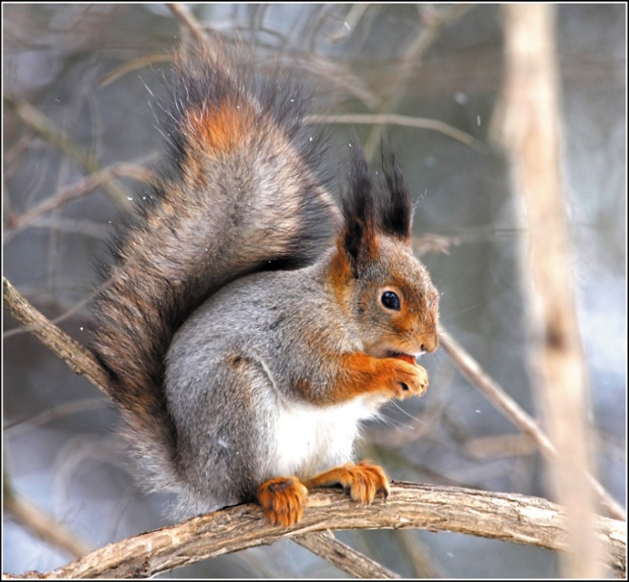
Почему весной не бьют пушных зверей?
Весной пушные звери линяют, теряют густой и теплый подшерсток, это обесценивает мех. Кроме того, весной у зверей детеныши.

Кто раньше появляется весной – летучие мыши или насекомые? Насекомые. А уже после их вылета появляются летучие мыши, для которых насекомые служат пищей.
Какие изменения в жизни диких животных происходят с наступлением тепла?
Почему весной и в начале лета нельзя шуметь в лесу? Ответ: Потому что птицы и звери в это время выводят потомство, могут испугаться шума и уйти.
Весна — особенно радостное время. Пробуждаются земля, вода, деревья... Постепенно возвращается богатая разнообразием красота, обновляется цвето-звуковая картина природы

В народе считают, что в природе бывает 3 весны.
Первая весна - света. Это какой, по-вашему, месяц? (Март) - Почему? (Потому что дни стали длиннее, небо светлее.)
- Вторая весна - весна воды. Это какой месяц? (Апрель)
- Почему? (Потому что в апреле начинается таяние льдов, разлив рек, наводнения. В этом месяце всегда много воды.)
- А весна травы, цветов - это какой месяц? (Это май потому что в мае цветут сады, распускаются листья на деревьях.)

Если синицы долго остаются у человеческого жилья - весна будет холодной. После прилета дроздов морозы случаются крайне редко. Жаворонок летит к теплу, зяблик - к стуже. Перелетная птица течет стаями - к дружной весне.
Длинные сосульки - к долгой весне. Гуси высоко летят - воды много будет, низко летят - мало. Первый гром при северном ветре - холодная веска, при восточном - сухая и теплая, при западном - мокрая, при южном - теплая.

11. 1 апреля
12. Весна — зажги снега, заиграй овражки
Весной дождь парит, а осенью мочит
Кто спит весной, плачет зимой.
Весной час прогуляешь — неделей не наверстаешь.
Кто весною потрудится, тот осенью повеселится.

Весенний день год кормит
На весну надейся, а дрова припасай.

Март с водой, апрель с травой, май с цветами.

13. Герасим Грачевник. Все ждали прилета грачей - первых вестников весны. Если грачи прилетали вовремя, то говорилось, что Герасим грачей пригнал, а грач весну принес. День Герасима-грачевника В этот день прилетали грачи (Фото: jacglad, Shutterstock) 17 марта Этот праздник на Руси совпал со временем прилета грачей, потому и получил такое народное название — день Герасима-грачевника. В народе говорили: «Грач на горе — так и весна на дворе», «Увидел грача — весну встречай». По поведению грачей в этот день судили о характере весны: «Коли грачи прямо на старые гнезда летят — весна будет дружная, полая вода сбежит вся разом». Если же грачи прилетали раньше 17 марта, то это считалось нехорошей приметой: предсказывали неурожайный и голодный год. Чтобы ускорить наступление тепла, в день Герасима пекли из ржаного кислого теста птичек — «грачей». Рецепт птичек из постного теста можно прочитать здесь. Про этот день существовало еще одно поверье: «Герасим-грачевник грача на Русь вернет, а со святой Руси кикимору выгонит». В день Герасима пекли птичек — «грачей» Кикимора — одна из разновидностей домового из древнерусского поверья. Ее представляли в виде карлика или маленькой женщины. Если ее изображали в виде женщины, то голова ее была маленькая, с наперсток, а тело тоненькое, как соломинка. Внешность ее была безобразна, одежда — неряшлива и неопрятна. Если изображали в виде карлика, то обязательно с глазами разных цветов: один для сглазу, другой для проказу. Реже кикимору представляли в образе девушки с длинной косой, нагую или в рубахе. В старину считалось, что если кикимора показалась на глаза, то стоит ждать беды в доме. Она была предвестником смерти кого-нибудь из членов семьи. Кикимор не любили и старались от них избавиться любыми способами, что было чрезвычайно трудно. Как раз на Герасим-день считалось, что они становились тихими и безобидными, и тогда их можно было выгнать из дома. В другие дни люди защищались от кикиморы с помощью молитв и оберегов. Наилучшим оберегом от кикиморы, чтобы она не прижилась в доме, служил «куриный бог» — камень с естественным отверстием, созданным природой. Также использовали горлышко от разбитого кувшина с лоскутом красной ткани, которое вешали над куриным насестом, чтобы кикимора не мучила птиц. Кикимора — одна из разновидностей домового из древнерусского поверья Боится кикимора можжевельника, веточки которого развешивали по всему дому, особенно тщательно защищая солонки с солью, чтобы ночью она не просыпала соль, которая в старину стоила очень дорого. А если кикимора досаждала грохотом посуды, то надо было ее перемыть водой, настоянной на папоротнике. Обязательно в доме надо было отыскать куклу или посторонний предмет, с помощью которого наслали кикимору на семью. Этот предмет следовало аккуратно вынести из дома и выбросить, а лучше всего сжечь. До сих пор существует примета, что если человек хочет другому нанести вред, то оставляет в его доме заговоренный предмет, и чтобы снять порчу, необходимо избавиться от этого предмета. По народным поверьям, если в доме подметать полы веником из полыни, то нечистая сила не заведется, в том числе и кикимора. В основе поверья — отношение к полыни как одному из оберегов. В народе считалось, что резкий запах этой травы отпугивает нечистую силу и злых людей.
Кикимора — одна из разновидностей домового из древнерусского поверья
В день Герасима пекли птичек — «грачей»
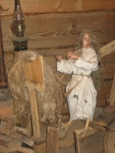

1 нарцисс
2
3примула
4ландыш
5тюльпан
6
7
8
9
10
11
12
13
14

